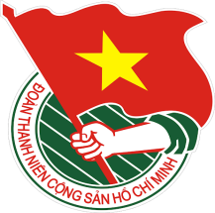
ĐOÀN THANH NIÊN CỘNG SẢN HỒ CHÍ MINH
BAN CHẤP HÀNH ĐOÀN TỈNH PHÚ YÊN
TÀI LIỆU SINH HOẠT CHI ĐOÀN
Tháng 02/2021
Lưu hành nội bộ

CHỦ ĐIỂM
I

Chào mừng thành công Đại hội Đại biểu toàn quốc lần thứ XIII của Đảng;
91 năm Ngày thành lập Đảng Cộng sản Việt Nam (03/02/1930 - 03/02/2021)

THEO DÒNG LỊCH SỬ
II

Những ngày đáng nhớ trong tháng 02:
- 03/02/1930: Ngày thành lập Đảng Cộng sản Việt Nam.
- 07/02/1418: Ngày Lê Lợi dựng cờ khởi nghĩa Lam Sơn.
- 17/02/1979: Kỷ niệm Cuộc chiến đấu bảo vệ biên giới phía Bắc của Tổ quốc.
- 27/02/1955: Ngày Thầy thuốc Việt Nam.
- Kỷ niệm 173 năm Ngày tác phẩm “Tuyên ngôn của Đảng Cộng sản” (24/02/1848 - 24/02/2021) ra đời...

- KỶ NIỆM 103 NĂM NGÀY CÁCH MẠNG THÁNG MƯỜI NGA THÀNH CÔNG (07/11/1917 – 07/11/2020)
VẬN DỤNG BÀI HỌC CỦA CÁCH MẠNG THÁNG MƯỜI NGA TRONG CÔNG TÁC XÂY DỰNG, CHỈNH ĐỐN ĐẢNG Ở VIỆT NAM HIỆN NAY
NỘI DUNG TUYÊN TRUYỀN
III
Bài học từ thành công của Cách mạng Tháng Mười Nga có ý nghĩa rất quan trọng đối với Việt Nam trong quá trình xây dựng và phát triển đất nước theo định

Ðảng Cộng sản Việt Nam ra đời, bước ngoặt vĩ đại của cách mạng nước ta: Sau nhiều năm bôn ba khắp năm châu bốn biển, vừa lao động, kiếm sống vừa nghiên cứu lý luận và thực tiễn các cuộc cách mạng điển hình trên thế giới, Nguyễn Ái Quốc nhận ra một chân lý, muốn cứu nước và giải phóng dân tộc, không có con đường nào khác con đường cách mạng vô sản và để thực hiện mục tiêu đó, phải có đảng cách mạng. Từ đó, Người sáng lập ra Hội Việt Nam Cách mạng Thanh niên (tháng 6-1925); tích cực huấn luyện cán bộ, tổ chức truyền bá tư tưởng cách mạng giải phóng dân tộc của chủ nghĩa Mác - Lê-nin vào nước ta qua các phong trào công nhân, phong trào yêu nước. Với sự phát triển mạnh mẽ của các phong trào cách mạng Việt Nam, tháng 3-1929, tại nhà số 5D, phố Hàm Long, Hà Nội, Chi bộ Cộng sản đầu tiên ở Việt Nam được thành lập. Chủ trương là tích cực vận động thành lập một Ðảng Cộng sản, thay Hội Việt Nam Cách mạng Thanh niên, để lãnh đạo cách mạng. Ba tháng sau, ngày 17-6-1929, tại nhà số 312 phố Khâm Thiên, Hà Nội, đại biểu các tổ chức cơ sở đảng ở miền bắc, họp và quyết định thành lập Ðông Dương Cộng sản Ðảng. Sau đó, tháng 8-1929, An Nam Cộng sản Ðảng được thành lập ở Nam Kỳ và ngày 1-1-1930, Ðông Dương Cộng sản Liên đoàn được thành lập.
KỶ NIỆM 91 NĂM NGÀY THÀNH LẬP ĐẢNG CỘNG SẢN VIỆT NAM
(03/02/1930 – 03/02/2021
Chỉ một thời gian ngắn, ở Việt Nam có ba tổ chức cộng sản ra đời phản ánh tất yếu của xu thế cách mạng lúc bấy giờ, nhưng cũng báo hiệu nguy cơ dẫn đến sự chia rẽ rất lớn. Trong khi đó, yêu cầu bức thiết của cách mạng Việt Nam là phải có một Ðảng Cộng sản thống nhất trong cả nước lãnh đạo. Theo đề nghị của Quốc tế Cộng sản và với tư cách là phái viên của tổ chức này, Nguyễn Ái Quốc đã triệu tập, chủ trì Hội nghị thống nhất các tổ chức cộng sản thành một đảng. Từ ngày 6-1 đến đầu tháng 2-1930, Hội nghị họp tại Cửu Long, Hồng Công (Trung Quốc), với sự tham dự của các đại biểu Ðông Dương Cộng sản Ðảng và An Nam Cộng sản Ðảng, đã nhất trí hợp nhất hai tổ chức cộng sản này, thành lập Ðảng Cộng sản Việt Nam; thông qua Chánh cương vắn tắt, Sách lược vắn tắt, Chương trình tóm tắt, Ðiều lệ vắn tắt của Ðảng do Nguyễn Ái Quốc soạn thảo. Hội nghị chủ trương xây dựng các tổ chức Công hội, Nông hội, Hội phản đế và Hội cứu tế. Ngày 3-2-1930 trở thành Ngày thành lập Ðảng Cộng sản Việt Nam.
Sau Hội nghị này, ngày 24-2-1930, Ðông Dương Cộng sản Liên đoàn đã đề nghị và được chấp nhận nhập vào Ðảng Cộng sản Việt Nam.
Gắn liền với tên tuổi Nguyễn Ái Quốc, Ðảng Cộng sản Việt Nam ra đời là kết quả tất yếu của cuộc đấu tranh dân tộc, đấu tranh giai cấp ở nước ta; kết quả của sự kết hợp chủ nghĩa Mác - Lê-nin với phong trào công nhân và phong trào yêu nước trong những năm đầu thế kỷ 20. Sự kiện lịch sử trọng đại này đánh dấu một bước ngoặt vĩ đại trong tiến trình của cách mạng Việt Nam, chấm dứt thời kỳ dài bế tắc, khủng hoảng về đường lối cứu nước. Từ đây, cách mạng nước ta chuyển sang một thời kỳ phát triển mới.
Nguồn: Báo Nhân dân
>> Đường link tải nội dung: https://by.com.vn/CqJ6Y7

66 NĂM NGÀY THẦY THUỐC VIỆT NAM (27/02/1955 - 27/02/2021)

Lịch sử ra đời và ý nghĩa ngày Thầy Thuốc Việt Nam 27/02
Y đức là phẩm chất tốt đẹp của người làm công tác y tế, được biểu hiện ở tinh thần trách nhiệm cao, tận tuỵ phục vụ, hết lòng thương yêu chǎm sóc người bệnh, coi họ đau đớn như mình đau đớn, như lời Chủ tịch Hồ Chí Minh đã dạy: “Lương y phải như từ mẫu”.
Phải thật thà đoàn kết, khắc phục khó khǎn, học tập vươn lên để hoàn thành nhiệm vụ, toàn tâm toàn ý xây dựng nền Y học Việt Nam. Y đức phải thể hiện qua những tiêu chuẩn, nguyên tắc đạo đức được xã hội thừa nhận.
Ngày 27/2/1955, nhân dịp tổ chức hội nghị cán bộ y tế, Bác Hồ đã gửi thư cho Hội nghị căn dặn ba điều:
- Trước hết là phải thật thà đoàn kết – Đoàn kết là sức mạnh của chúng ta.
Đoàn kết thì vượt được mọi khó khăn, giành được nhiều thành tích.
Đoàn kết giữa cán bộ cũ và cán bộ mới. Đoàn kết giữa tất cả những người trong ngành y tế, từ các bộ trưởng, thứ trưởng, bác sỹ, dược sỹ cho đến các anh chị em giúp việc. Bởi vì công việc và địa vị tuy có khác nhau, nhưng người nào cũng là một bộ phận cần thiết trong ngành y tế, trong việc phục vụ nhân dân.
- Thương yêu người bệnh – Người bệnh phó thác tính mạng của họ nơi các cô các chú. Chính phủ phó thác cho các cô các chú việc chữa bệnh tật và giữ gìn sức khoẻ cho đồng bào. Đó là nhiệm vụ rất vẻ vang.
Vì vậy, cán bộ cần phải thương yêu, săn sóc người bệnh như anh em ruột thịt của mình, coi họ đau đớn cũng như mình đau đớn. “Lương y phải như từ mẫu”, câu nói ấy rất đúng.
- Xây dựng một nền y học của ta – Trong những năm nước ta bị nô lệ thì y học cũng như các ngành khác đều bị kìm hãm. Nay chúng ta đã độc lập tự do, cán bộ cần giúp đồng bào, giúp chính phủ xây dựng một nền y tế thích hợp với nhu cầu của nhân dân ta. Y học cần phải dựa trên nguyên tắc: khoa học dân tộc và đại chúng.
Ông cha ta ngày trước có nhiều kinh nghiệm quí báu về cách chữa bệnh bằng thuốc ta, thuốc bắc. Để mở rộng phạm vi y học, các cô, các chú cũng nên chú trọng nghiên cưú và phối hợp thuốc “Đông” và thuốc “Tây”.
Do đó ý nghĩa sâu sắc của bức thư này, từ năm 1955, ngày 27 tháng 2 được chọn là Ngày thầy thuốc Việt Nam.
Y đức là phẩm chất tốt đẹp của người làm công tác y tế, được biểu hiện ở tinh thần trách nhiệm cao, tận tuỵ phục vụ, hết lòng thương yêu chǎm sóc người bệnh, coi họ đau đớn như mình đau đớn, như lời Chủ tịch Hồ Chí Minh đã dạy: “Lương y phải như từ mẫu”. Phải thật thà đoàn kết, khắc phục khó khǎn, học tập vươn lên để hoàn thành nhiệm vụ, toàn tâm toàn ý xây dựng nền Y học Việt Nam. Y đức phải thể hiện qua những tiêu chuẩn, nguyên tắc đạo đức được xã hội thừa nhận.
1. Chǎm sóc sức khoẻ cho mọi người là nghề cao quý. Khi đã tự nguyện đứng trong hàng ngũ y tế phải nghiêm túc thực hiện lời dạy của Bác Hồ. Phải có lương tâm và trách nhiệm cao, hết lòng yêu nghề, luôn rèn luyện nâng cao phẩm chất đạo đức của thầy thuốc. Không ngừng học tập và tích cực nghiên cứu khoa học để nâng cao trình độ chuyên môn. Sẵn sàng vượt qua mọi khó khǎn gian khổ vì sự nghiệp chǎm sóc và bảo vệ sức khỏe nhân dân.
2. Tôn trọng pháp luật và thực hiện nghiêm túc các quy chế chuyên môn. Không được sử dụng người bệnh làm thực nghiệm cho những phương pháp chẩn đoán, điều trị, nghiên cứu khoa học khi chưa được phép của Bộ Y tế và sự chấp nhận của người bệnh.
3. Tôn trọng quyền được khám bệnh, chữa bệnh của nhân dân. Tôn trọng những bí mật riêng tư của người bệnh; khi thǎm khám, chǎm sóc cần bảo đảm kín đáo và lịch sự. Quan tâm đến những người bệnh trong diện chính sách ưu đãi xã hội. Không được phân biệt đối xử với người bệnh. Không được có thái độ ban ơn, lạm dụng nghề nghiệp và gây phiền hà cho người bệnh. Phải trung thực khi thanh toán các chi phí khám bệnh, chữa bệnh.
4. Khi tiếp xúc với người bệnh và gia đình họ, luôn có thái độ niềm nở, tận tình; trang phục phải chỉnh tề, sạch sẽ để tạo niềm tin cho người bệnh. Phải giải thích tình hình bệnh tật cho người bệnh và gia đình họ hiểu để cùng hợp tác điều trị; phổ biến cho họ về chế độ, chính sách, quyền lợi và nghĩa vụ của người bệnh; động viên an ủi, khuyến khích người bệnh điều trị, tập luyện để chóng hồi phục. Trong trường hợp bệnh nặng hoặc tiên lượng xấu cũng phải hết lòng cứu chữa và chǎm sóc đến cùng, đồng thời thông báo cho gia đình người bệnh biết.
5. Khi cấp cứu phải khẩn trương chẩn đoán, xử trí kịp thời không được đùn đẩy người bệnh.
6. Kê đơn phải phù hợp với chẩn đoán và bảo đảm sử dụng thuốc hợp lý an toàn; không vì lợi ích cá nhân mà giao cho người bệnh thuốc kém phẩm chất, thuốc không đúng với yêu cầu và mức độ bệnh.
7. Không được rời bỏ vị trí trong khi làm nhiệm vụ, theo dõi và xử trí kịp thời các diễn biến của người bệnh.
8. Khi người bệnh ra viện phải dặn dò chu đáo, hướng dẫn họ tiếp tục điều trị, tự chǎm sóc và giữ gìn sức khỏe.
9. Khi người bệnh tử vong, phải thông cảm sâu sắc, chia buồn và hướng dẫn, giúp đỡ gia đình họ làm các thủ tục cần thiết.
10. Thật thà, đoàn kết tôn trọng đồng nghiệp, kính trọng các bậc thầy, sẵn sàng truyền thụ kiến thức, học hỏi kinh nghiệm, giúp đỡ lẫn nhau.
11. Khi bản thân có thiếu sót, phải tự giác nhận trách nhiệm về mình không đổ lỗi cho đồng nghiệp, cho tuyến trước
12. Hăng hái tham gia công tác tuyên truyền giáo dục sức khỏe, phòng chống dịch bệnh, cứu chữa người bị nạn, ốm đau tại cộng đồng; gương mẫu thực hiện nếp sống vệ sinh, giữ gìn môi trường trong sạch.
Hằng năm cứ đến ngày 27/2 là mọi người dân Việt nam lại có dịp được thể hiện lòng kính trọng và sự biết ơn của mình đến các y – bác sĩ, những người một lòng tận tâm cống hiến không quản hi sinh vì sức khỏe của những bệnh nhân của họ. Họ xứng đáng với sự quan tâm và chia sẻ của xã hội. Đây cũng là dịp để những người làm ngành y cùng nhớ đến và cố gắng làm theo lời căn dặn của Bác Hồ
Nguồn: Bệnh viện Nhi đồng thành phố
>>> Link tải nội dung: https://bom.to/FPrr95eot
TĂNG CƯỜNG CÔNG TÁC THÔNG TIN TUYÊN TRUYỀN PHÒNG, CHỐNG DỊCH COVID-19

1. Tuyên truyền, triển khai thực hiện tốt các nội dung theo chỉ đạo của Thường trực Tỉnh ủy (tại Công văn số 180- CV/VPTU, ngày 02/12/2020 của Văn phòng Tỉnh ủy) và Công văn số 6030 /UBND-KGVX, ngày 03/12/2020 của Ủy ban nhân dân tỉnh về việc thực hiện công điện số 1699/CĐ-TTg, ngày 02/12/2020 của Thủ tướng Chính phủ.
2. Tiếp tục đẩy mạnh tuyên truyền việc nâng cao trách nhiệm của đoàn viên, thanh niên và nhân dân về công tác phòng, chống dịch bệnh COVID-19; tuyên truyền, quán triệt sâu sắc tinh thần “chống dịch như chống giặc”, đề cao cảnh giác, không được lơ là, chủ quan, thực hiện nghiêm các giải pháp phòng, chống dịch theo đúng chỉ đạo của Trung ương, của tỉnh, trong đó tăng cường thông tin tuyên truyền cho người dân biết, thực hiện thông điệp 5K (Khẩu trang - Khử khuẩn - Khoảng cách - Không tập trung - Khai báo y tế) và cài đặt sử dụng các ứng dụng khai báo y tế tự nguyện, Bluezone.
3. Tăng cường tuyên truyền, giới thiệu và biểu dương các nhân tố điển hình, gương người tốt, việc tốt trong công tác phòng, chống dịch bệnh; đồng thời, đấu tranh, phản bác, phê phán kịp thời, có hiệu quả những thông tin thất thiệt, sai sự thật, chưa được kiểm chứng liên quan đến công tác phòng chống dịch COVID-19.
Theo Công văn số 1340 - CV/TĐTN-TG, ngày 21/12/2020 của Ban Thường vụ Tỉnh Đoàn

NHIỀU CHÍNH SÁCH MỚI CÓ HIỆU LỰC TỪ NGÀY 02/12/2020

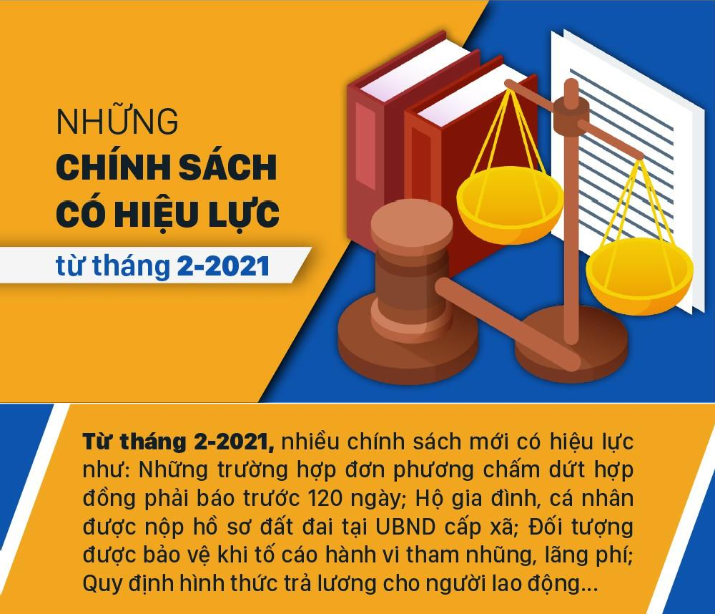

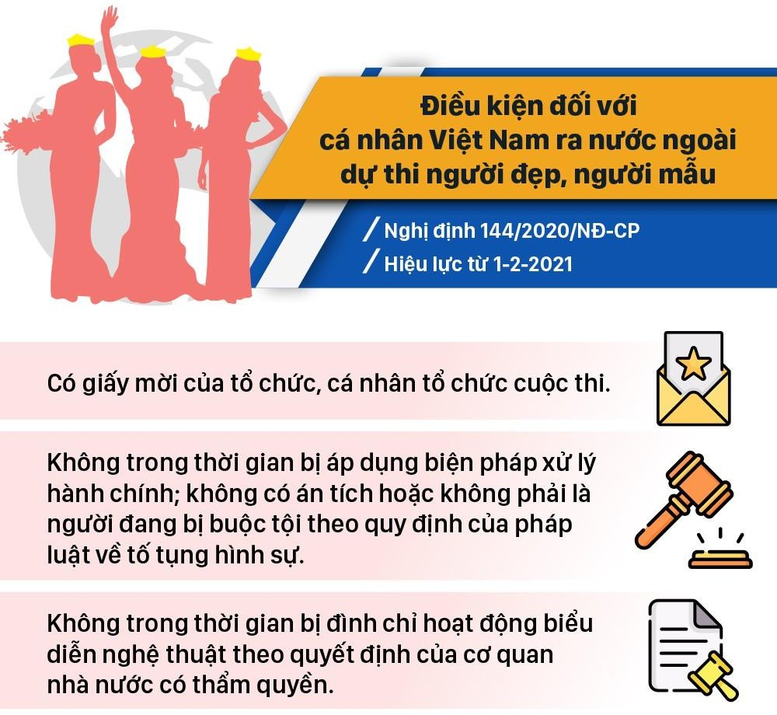

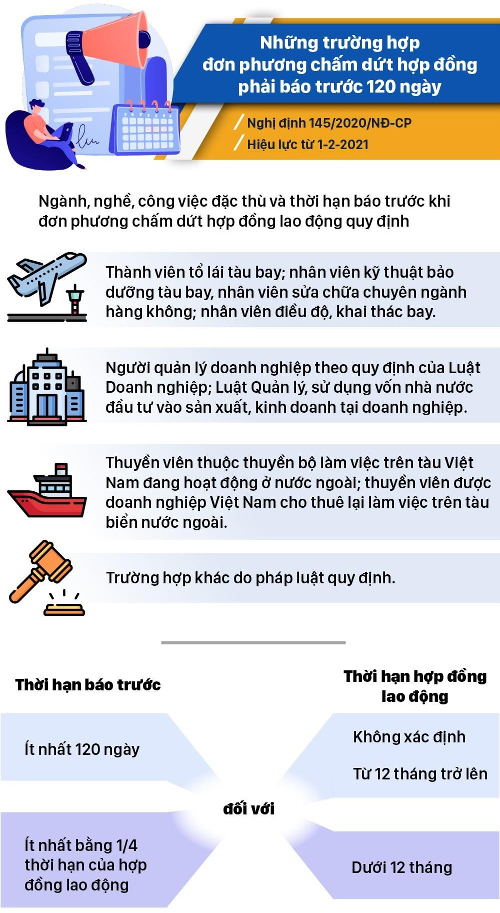
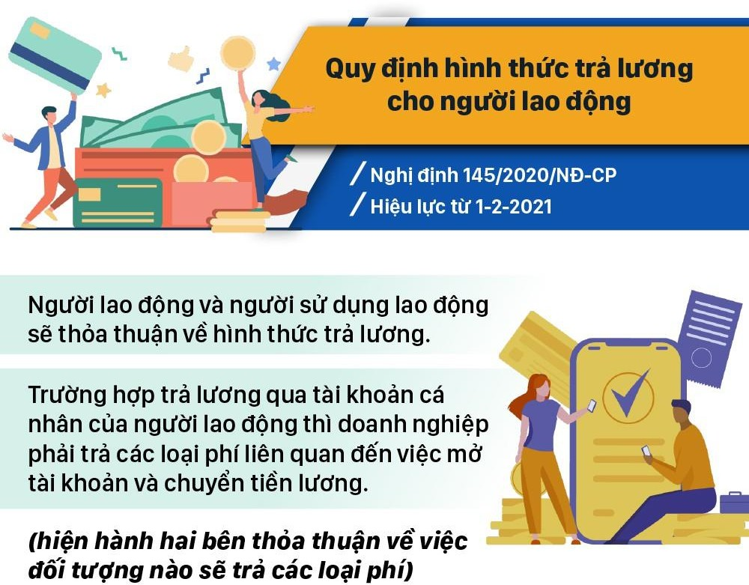

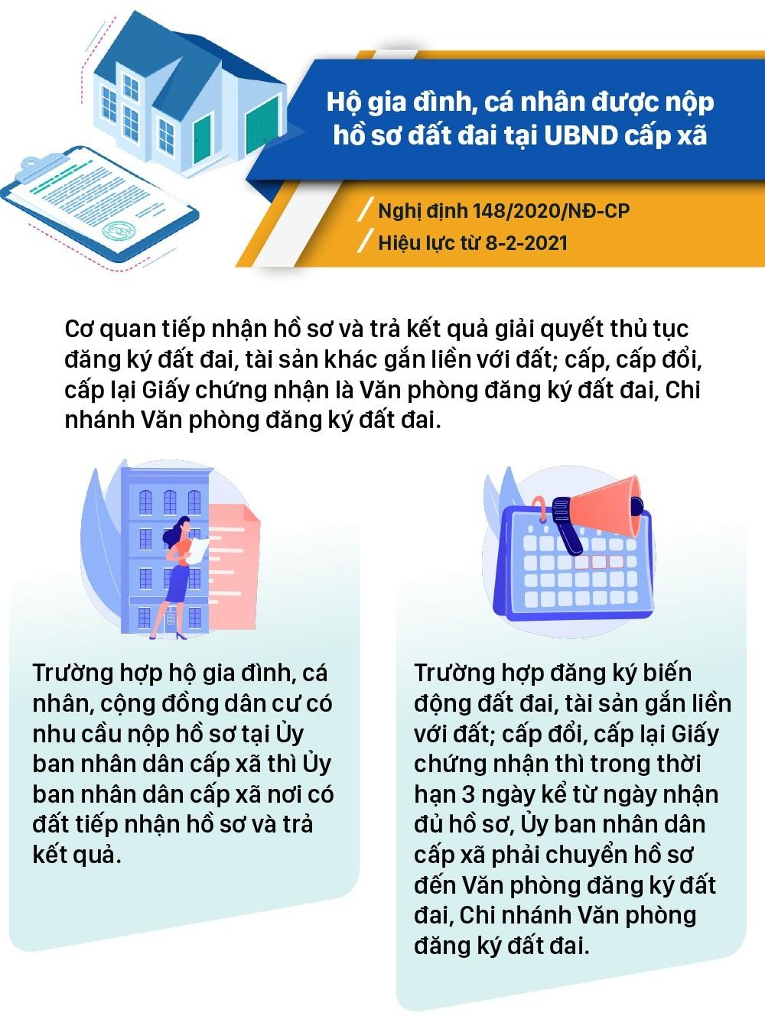
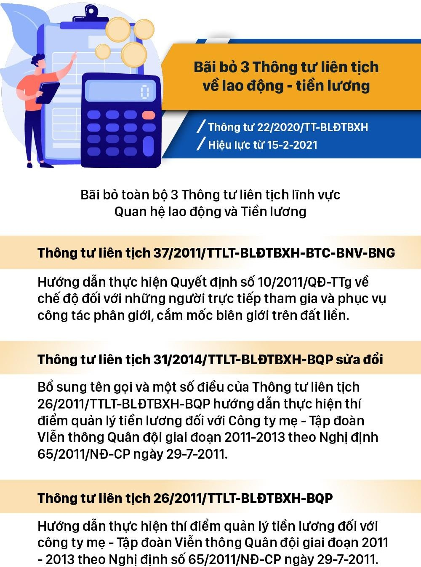
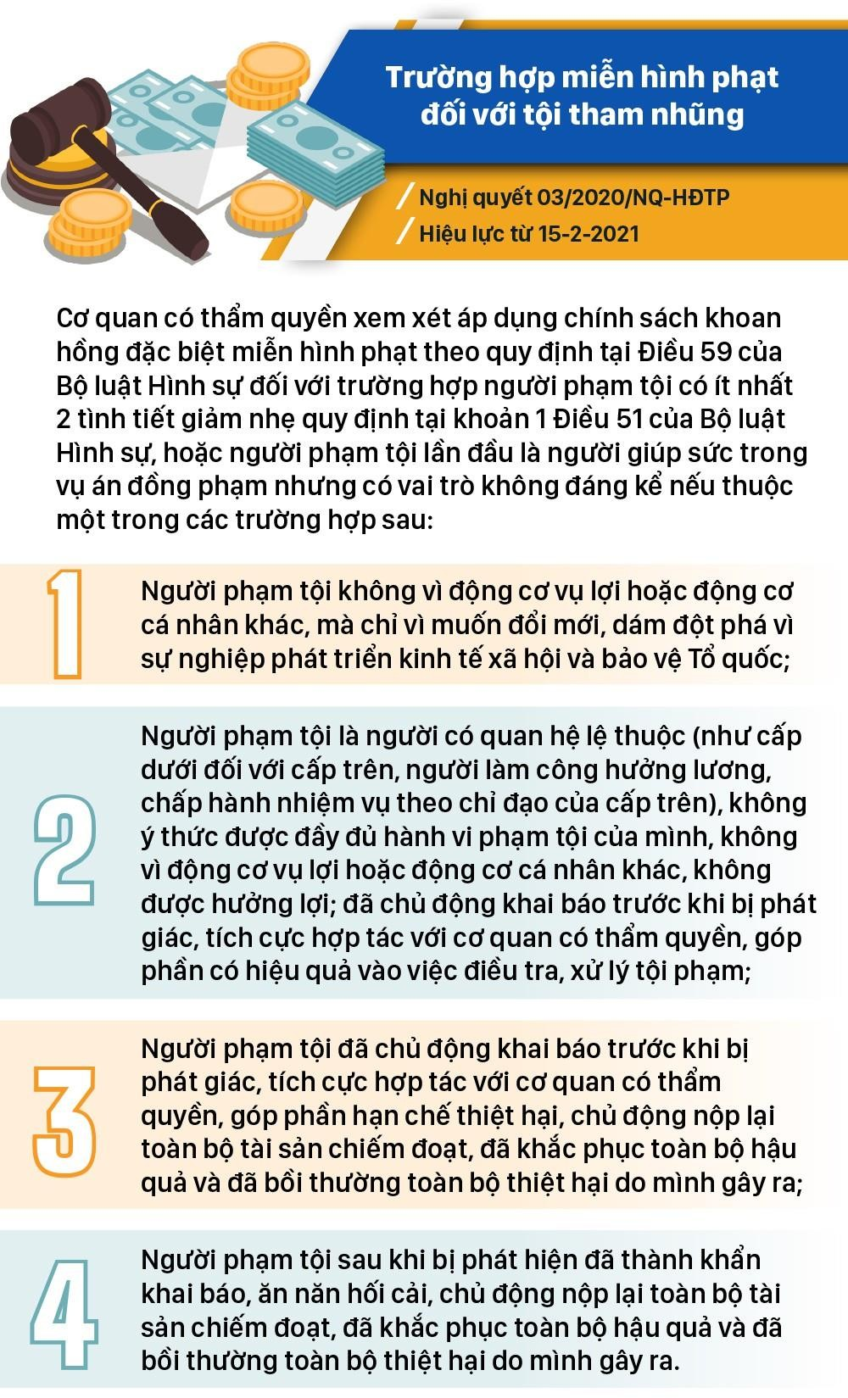
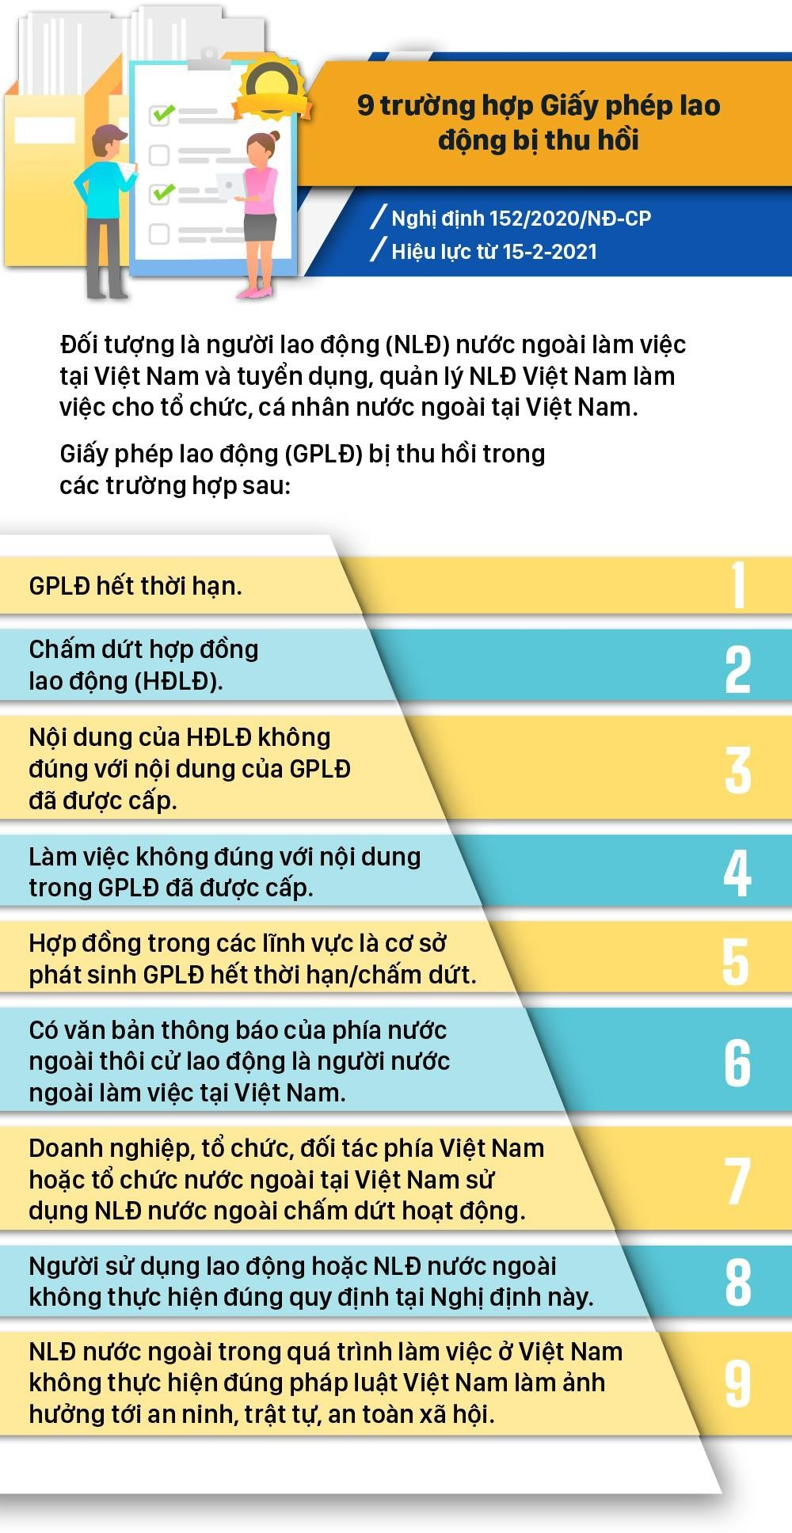
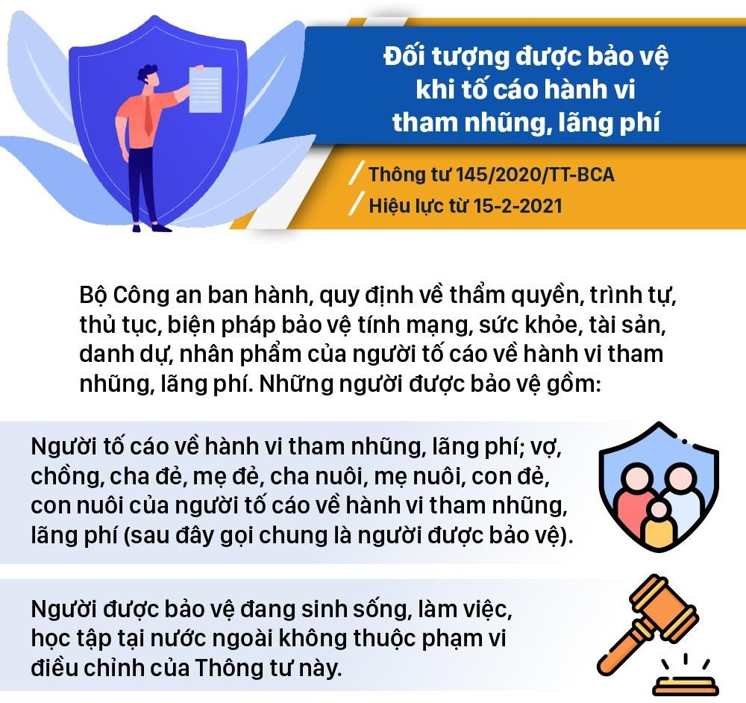

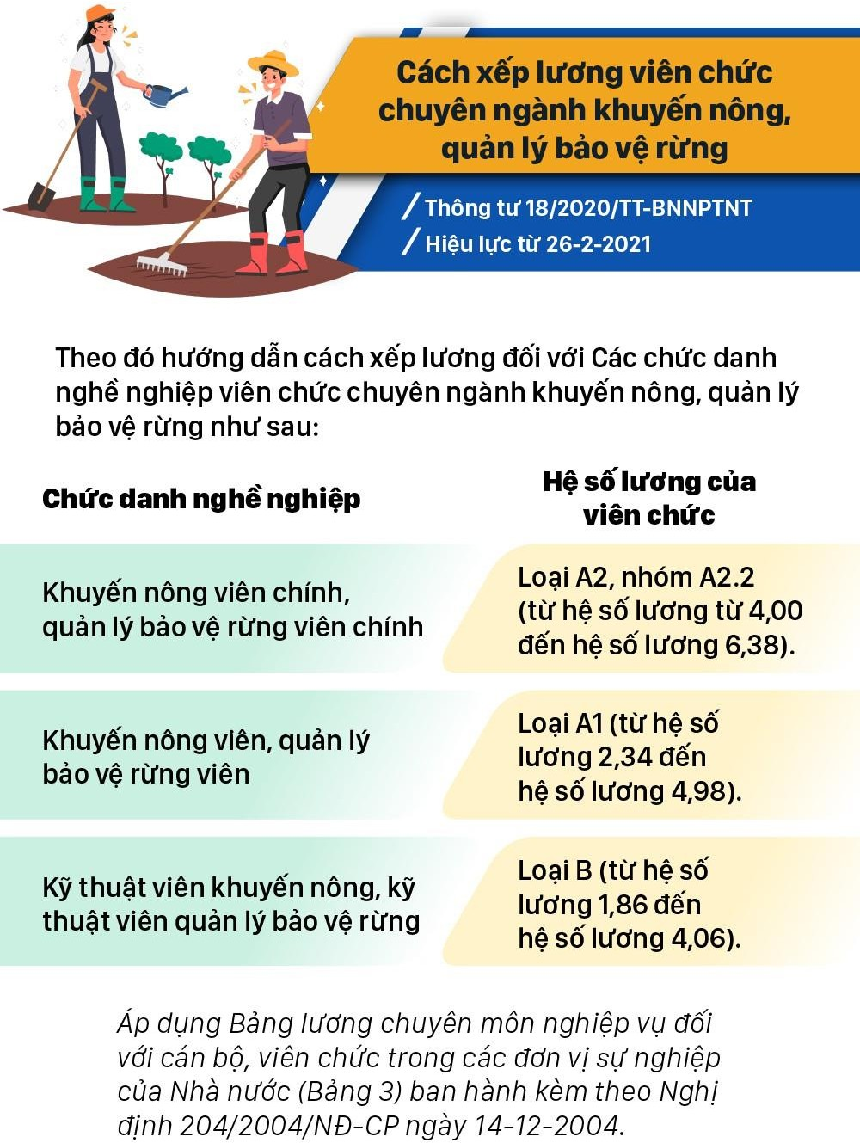

Nguồn: Báo Sài Gòn giải phóng
Link nội dung đầy đủ: https://by.com.vn/ALDuES
Ban Tuyên giáo Tỉnh Đoàn

